**实验题目：**衍射实验

**实验目的：**

1. 掌握组装、调节衍射实验光路的方法；
2. 观察夫琅禾费衍射现象，研究不同结构衍射屏的光强分布特征；
3. 对夫琅禾费衍射图样的条纹进行测量，计算单缝的缝宽，双缝中心间距。

**实验原理：**

当光源和接收屏都距离衍射屏无限远（$L≫\frac{a^{2}}{4λ}$）时，在接收屏处由光源及衍射屏产生的衍射为夫琅禾费衍射。

1. 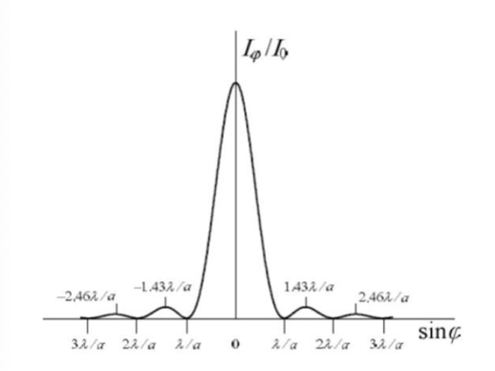**单缝夫琅禾费衍射**

从光源发出的平行光束垂直照射到狭缝上时，在后焦面（或无限远的屏）会形成一组明暗相间的条纹，这就是单缝夫琅禾费衍射现象。

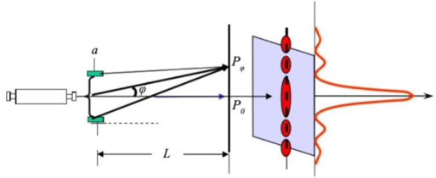依据惠更斯-菲涅尔原理，狭缝上各点都可看成发射子波的新波源，子波在接收屏上叠加，其光强分布可计算为： $I_{φ}=I_{0}{\left(\frac{\sin{u}}{u}\right)}^{2}$， $u=π\text{a}\frac{\sin{φ}}{λ}$，式中a为单缝的宽度， $I_{0}$ 为入射光光强， $φ$ 为衍射角， ${\left(\frac{\sin{u}}{u}\right)}^{2}$ 为单缝衍射因子，可得相对光强分布曲线如图。

单缝衍射光路图

单缝衍射相对光强分布曲线

推导得到 $\frac{kλ}{a}=\frac{x_{k}}{L}$，其中 $x_{k}$ 为第k级暗条纹距离中央亮条纹中心的距离， $λ$ 为光波波长，L为衍射屏与接收屏的距离。

1. 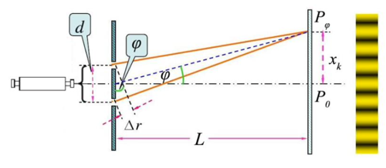**双缝夫琅禾费衍射**

将单缝换为双缝，则接收屏上光强分布为 $I_{φ}={4I}_{0}{\left(\frac{\sin{u}}{u}\right)}^{2}\cos^{2}{v}$，其中 $u=π\text{a}\frac{\sin{φ}}{λ}$， $v=π\text{d}\frac{\sin{φ}}{λ}$，双缝中心间距为d。其图样是单缝衍射和双缝干涉联合作用的结果。当 $d\sin{φ}=nλ$ 确定的干涉极大与 $a\sin{φ}=kλ$ 确定的衍射极小位置重合时，那么第n级干涉极大不会出现，称为缺级。

双缝衍射光路图

当入射狭缝的宽度远小于入射光的波长时，在观察屏上可以看到辐照度近似相等的干涉条纹，条纹宽度可用公式 $\frac{λ}{d}=\frac{x_{k}}{L}$ 表示，其中 $x_{k}$ 表示双缝衍射条纹的间距，L为屏到双缝的距离， $λ$ 为单色光波长。

1. **圆孔夫琅禾费衍射**

光通过小孔会发生衍射，产生明暗相间的条纹衍射图样。大约有84%的光能量集中在中央最大的亮斑（艾里斑），其余16%的光能量分布在各级明环上。

**实验仪器：**

光学导轨及附件，He-Ne激光器（$λ$ =632.8nm）及电源，衰减片，衍射元件（单缝，双缝，圆孔等），CCD，一维平移台，显示屏，支架等。

**实验步骤：**

1. **单缝夫琅禾费衍射**
2. 取单缝元件，打开激光器并调整仪器位置，使激光、衰减片、单缝、CCD处于同一直线；
3. 打开CCD镜头，观察单缝衍射图像；
4. 记录中央亮条纹中心及各级暗纹坐标位置；
5. 更换不同缝宽的单缝，观察实验现象；
6. 盖上CCD镜头，整理仪器；
7. 数据处理和总结分析。
8. **双缝夫琅禾费衍射**
9. 取双缝元件，打开激光器并调整仪器位置，使激光、衰减片、双缝、CCD处于同一直线；
10. 打开CCD镜头，观察双缝衍射图像；
11. 记录各级亮条纹坐标位置，得到亮纹间距；
12. 更换不同缝宽的双缝，观察实验现象；
13. 盖上CCD镜头，整理仪器；
14. 数据处理和总结分析。
15. **圆孔夫琅禾费衍射**
16. 取圆孔元件，打开激光器并调整仪器位置，使激光、衰减片、圆孔、CCD处于同一直线；
17. 打开CCD镜头，观察圆孔衍射图像；
18. 更换不同直径的圆孔，观察实验现象；
19. 盖上CCD镜头，整理仪器；
20. 总结分析。

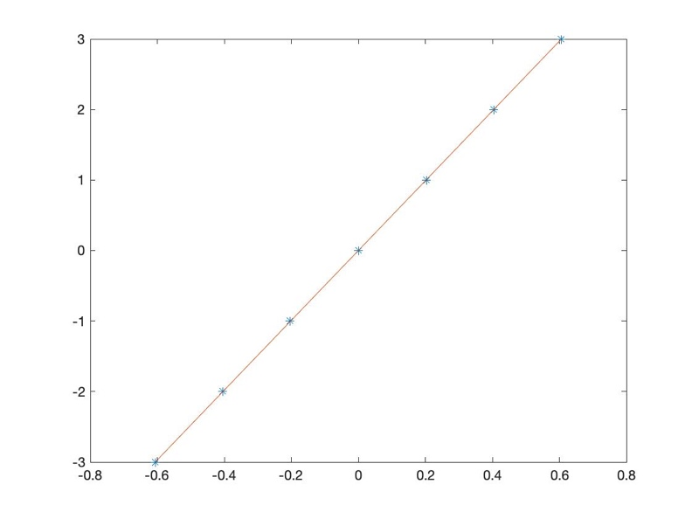**测量记录：**（见附页）

**分析与讨论：**

1. **单缝夫琅禾费衍射**

k

单缝实际缝宽 $a_{0}$ =0.1mm，接收屏与狭缝距离L=28.00cm

由原始数据及公式 $\frac{kλ}{a}=\frac{x_{k}}{L}$，取k为y轴， $x_{k}$ 为x轴拟合并作图得到

k- $x_{k}$ 图

$x_{k}$/cm

$$k=4.9491x_{k}+0.0001$$

$$a=28.00cm×632.8nm×4.9491=0.08769mm$$

相对误差为 $\frac{0.1mm-0.08769mm}{0.1mm}×100\%=$ 12.31%。

实验现象：

**a.**单缝衍射呈现竖直间隔条纹，中心亮条纹宽度为其他亮条纹的2倍且亮度约为其他亮条纹的两倍；处中心亮条纹外，其他亮条纹间隔相等。

**b.** 当入射波长一定时，单缝越宽，条纹宽度越大，衍射现象越明显。

1. **双缝夫琅禾费衍射**

双缝实际间距 $d_{0}$ =0.3mm，接收屏与狭缝距离L=28.00cm

由原始数据及公式 $\frac{λ}{d}=\frac{x_{k}}{L}$，求得相邻亮条纹间距平均值为

$$\overline{x_{k}}=\frac{0.0622cm+0.0626cm+0.0619cm+0.0623cm}{4}=0.06225cm$$

故 $d=\frac{632.8nm×28.00cm}{0.06225cm}=$ 0.2846mm

相对误差为 $\frac{0.3mm-0.2846mm}{0.3mm}×100\%=$ 5.133%。

实验现象：

**a.**双缝衍射呈现竖直等间距条纹，在一定范围内亮度变化不大，中央条纹两侧光强迅速减小，出现缺级现象。

**b.**当入射波长一定时，双缝中心间距越小，条纹宽度越大，衍射现象越明显。

1. **圆孔夫琅禾费衍射**

实验现象：

**a.** 圆孔衍射图样的中心区域有最大的亮斑，周围产生明暗相间的环状条纹衍射图样。

**b.**当入射波长一定时，圆孔直径越小，条纹间距越大，衍射现象越明显。

**思考题：**

1. 当光通过一个小孔时，在后面的光屏会出现彩色的光环图案，中心为白色，且最靠近中心的是紫色。
2. 由于白光中含有各色不同波长的光，经过衍射后得到的图样应是中心为白色条纹，两侧为彩色条纹，且紫色条纹比同一周期的红色条纹更靠近中心。
3. LED射灯照到手机屏幕时，由于手机屏幕形成单缝，光通过缝隙产生衍射现象，与白光的单缝夫琅禾费衍射原理相同，因此可以观察到图中现象。

**实验总结：**

通过本次实验，我掌握了衍射现象的实验光路组装和调节，进一步了解了夫琅禾费衍射的现象和原理，并由此测量衍射元件的参数。其中单缝衍射相对误差较大，双缝衍射相对误差较小，在熟悉操作后能较快地完成实验。